**[iPad Pro 12.9 inch Wifi Cellular 128GB (2020)](https://www.thegioididong.com/may-tinh-bang/ipad-pro-12-9-inch-wifi-128gb-2020" \o "Tham khảo máy tính bảng iPad Pro 12.9 2020 chính hãng" \t "_blank) với thiết kế không mấy khác biệt so với người anh em tiền nhiệm nhưng được**[**Apple**](https://www.thegioididong.com/apple)**nâng cấp hệ thống camera cùng con chip A12Z giúp iPad Pro 12.9 (2020) có một hiệu năng ấn tượng cho người dùng những trải nghiệm tuyệt vời.**

**Thiết kế tràn viền không khuyết điểm**

iPad Pro 12.9 (2020) có thiết kế không khác với người tiền nhiệm thiết kế kim loại nguyên khối với độ hoàn thiện cực cao, 4 cạnh được vát thẳng vuông vức cho tổng thể mặt trước hài hòa và đẹp mắt hơn.

[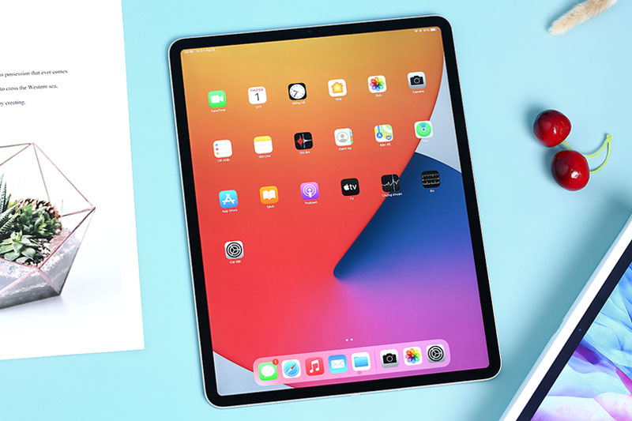](https://www.thegioididong.com/images/522/221776/ipad-pro-12-9-inch-wifi-cellular-128gb-2020-800x533.jpg)

Tuy nhiên vẫn có sự thay đổi trên iPad Pro 12.9 (2020), hệ thống camera sau được đặt trong một hình vuông hơi lồi hơn so với mặt lưng.

[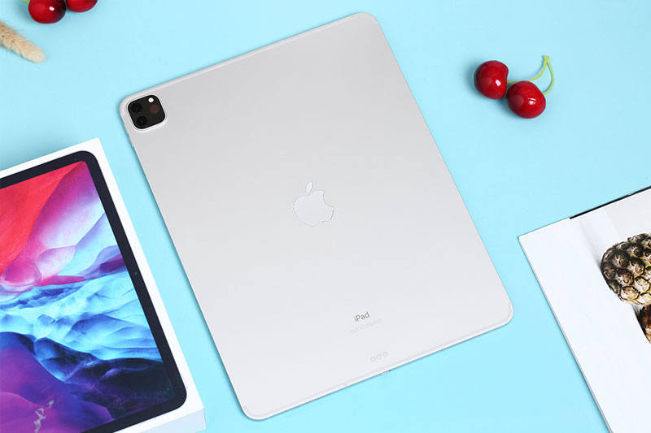](https://www.thegioididong.com/images/522/221776/ipad-pro-12-9-inch-wifi-cellular-128gb-2020-043821-043814.jpg)

Máy có kích thước vô cùng mỏng nhẹ với độ dày chỉ vỏn vẹn 5.9 mm, trọng lượng 471 g, rất tiện lợi để sử dụng và mang theo bên mình.

[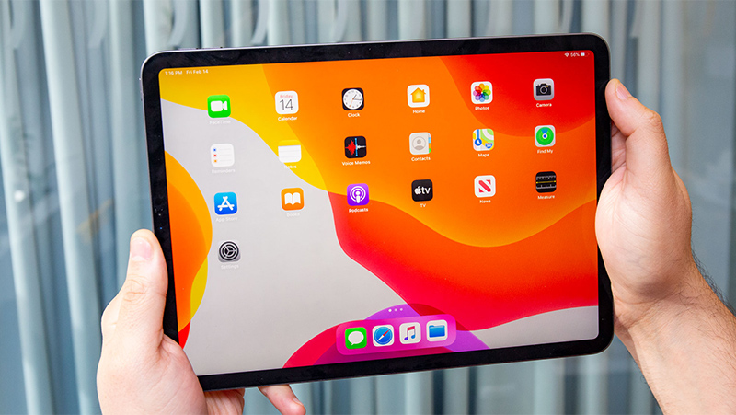](https://www.thegioididong.com/images/522/221776/ipad-pro-12-9-inch-wifi-cellular-128gb-2020-.jpg)

Các góc cạnh được bo tròn mềm mại để mang đến cảm giác cầm tay thoải mái, chắc chắn.

[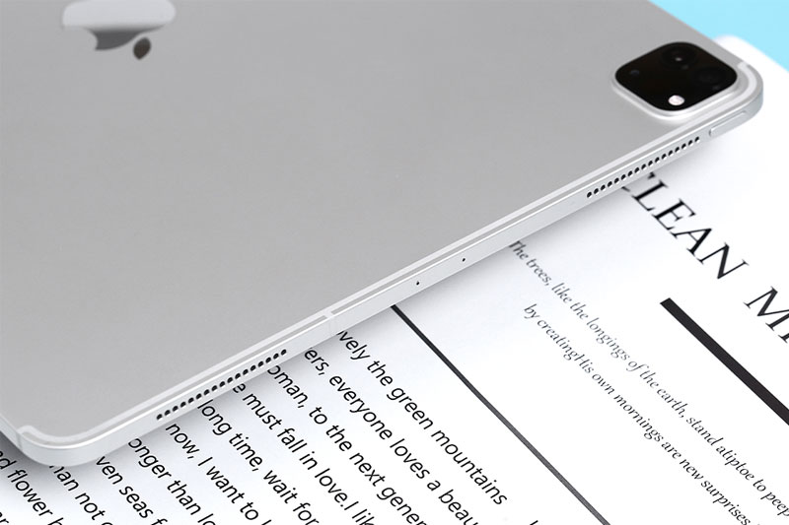](https://www.thegioididong.com/images/522/221776/ipad-pro-12-9-inch-wifi-cellular-128gb-2020-800x533-1.jpg)

**Màn hình Retina kích thước lớn tần số 120Hz**

Apple còn trang bị cho iPad Pro 2020 màn hình Liquid Retina [kích thước lớn](https://www.thegioididong.com/may-tinh-bang?g=tren-10" \o "Tham khảo máy tính bảng kích thước lớn" \t "_blank) 12.9 inch giúp hiển thị sắc nét, màu sắc sống động, độ tương phản cao.

[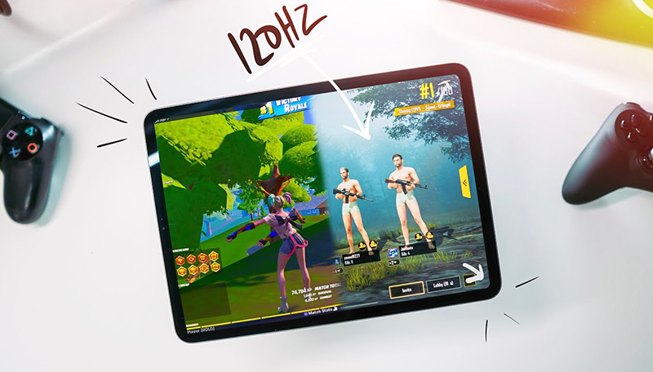](https://www.thegioididong.com/images/522/221776/ipad-pro-12-9-inch-wifi-cellular-128gb-2020-5.jpg)

Apple cũng ưu tiên sử dụng màn hình có tần số 120 Hz sẽ mang lại cho iPad Pro khả năng hiển thị hình ảnh sắc nét, tốc độ xử lý hình ảnh nhanh chóng.

[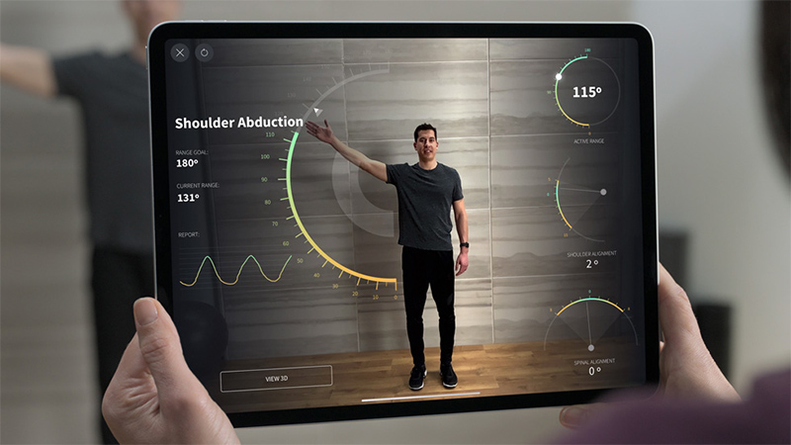](https://www.thegioididong.com/images/522/221776/ipad-pro-12-9-inch-wifi-cellular-128gb-2020-8.jpg)

Nhờ vậy, người dùng sẽ có những trải nghiệm tuyệt vời hơn, thao tác nhanh và nhạy, tránh bị đơ, bị chậm hình ảnh.

**Cụm camera hỗ trợ VR chất lượng cao**

Khác với những người anh em [iPad Pro](https://www.thegioididong.com/may-tinh-bang-apple-ipad-pro) trước đây, ở iPad Pro 12.9 (2020) hệ thống camera đã được cải tiến vượt trội với hệ thống 2 camera sau kèm máy đo chiều sâu LiDAR tích hợp công nghệ thực tế ảo AR.

[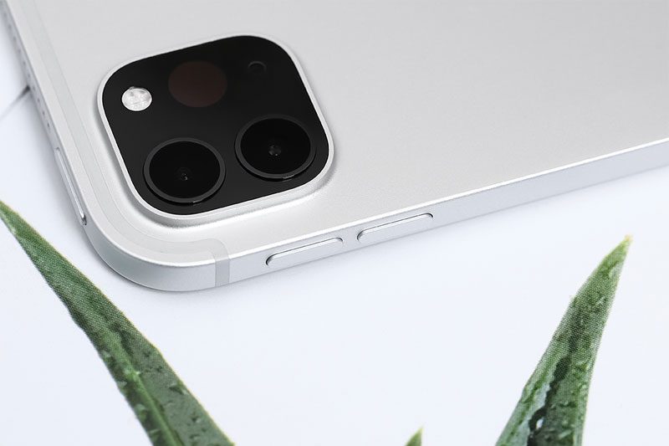](https://www.thegioididong.com/images/522/221776/ipad-pro-12-9-inch-wifi-cellular-128gb-2020-800x533-2.jpg)

Với camera chính 12 MP và camera góc siêu rộng 10 MP, máy quét LiDAR cảm biến chiều sâu với khoảng cách đo lên tới 5 mét xung quanh vật thể ở ngoài trời và cả trong nhà, cực kỳ hữu ích trong các lĩnh vực thiết kế, thi công bởi người dùng có thể "ướm" thử các mô hình 3D lên thực tế và quan sát một cách trực quan nhất.

[](https://www.thegioididong.com/images/522/221776/ipad-pro-12-9-inch-wifi-cellular-128gb-2020-9.gif)

Nhờ hệ thống camera mới, bạn có thể ghi lại mọi hình ảnh, chỉnh sửa và biên tập video với độ phân giải 4K vô cùng ấn tượng.

[](https://www.thegioididong.com/images/522/221776/ipad-pro-12-9-inch-wifi-cellular-128gb-2020-800x533-3.jpg)

Bên cạnh đó, iPad Pro 12.9 (2020) còn được trang bị camera selfie 7 MP hỗ trợ quay video 1080p để bạn có thể video call chất lượng cao, chụp ảnh selfie ấn tượng cho bạn tự tin khoe ảnh cùng người thân và gia đình.

[](https://www.thegioididong.com/images/522/221776/ipad-pro-12-9-inch-wifi-cellular-128gb-2020-13.jpg)

**Hiệu năng mạnh mẽ**

Apple cũng trang bị cho iPad Pro 12.9 (2020) hiệu năng mạnh mẽ, vượt trội khi sở hữu con chip A12Z Bionic 8 nhân mới được cải tiến, tối ưu hóa để mang đến hiệu suất cao hơn cho so với người tiền nhiệm.

[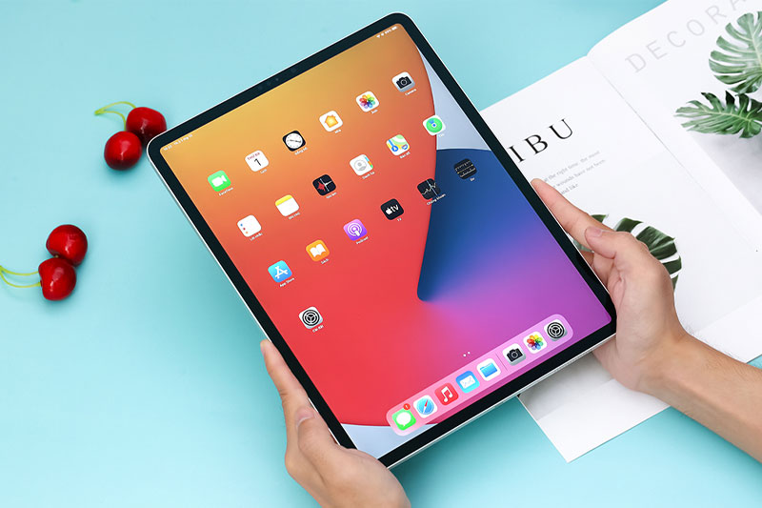](https://www.thegioididong.com/images/522/221776/ipad-pro-12-9-inch-wifi-cellular-128gb-2020-800x533-4.jpg)

Nhờ những cải tiến này mà iPad Pro 12.9 (2020) sẽ có khả năng chơi game, chỉnh sửa video 4K, thiết kế mô hình 3D mượt mà, chạy các ứng dụng thực tế ảo VR với tốc độ mượt mà, nhanh chóng.

[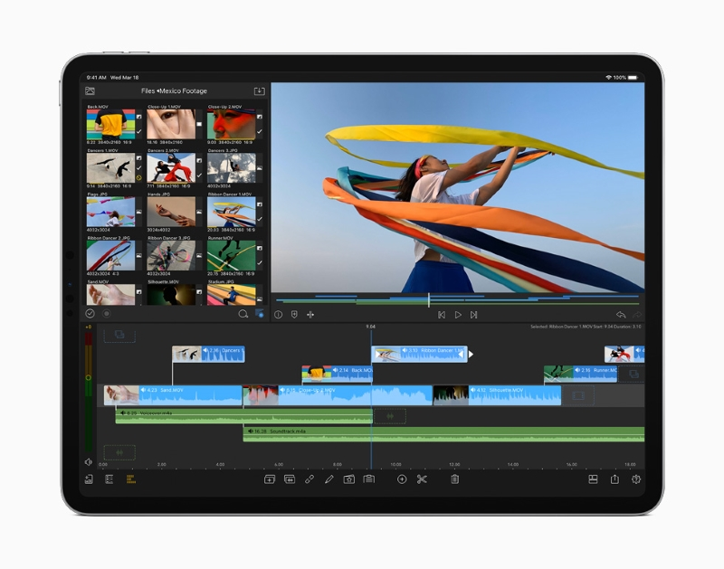](https://www.thegioididong.com/images/522/221776/ipad-pro-12-9-inch-wifi-cellular-128gb-2020-12.jpg)

Bên cạnh đó, bộ nhớ trong của máy cũng được nâng cấp với dung lượng 128 GB giúp bạn thoải mái sử dụng bộ nhớ để lưu trữ hình ảnh, video, bài hát, ứng dụng,…

[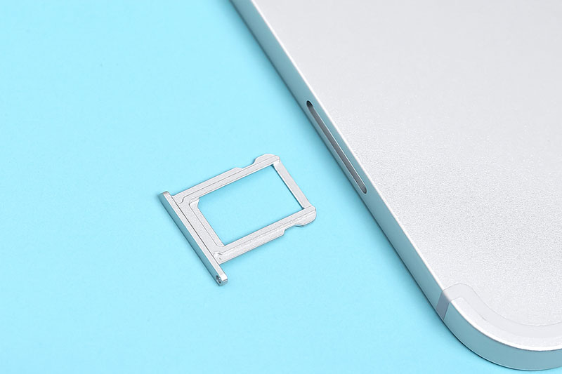](https://www.thegioididong.com/images/522/221776/ipad-pro-12-9-inch-wifi-cellular-128gb-2020-043921-043946.jpg)

**Thời lượng pin ấn tượng tối ưu trên hệ điều hành iPad OS**

Không chỉ nâng cấp hiệu năng mạnh mẽ mà Apple còn trang bị cho iPad Pro 12.9 (2020) viên pin Li-Po 36.71 Wh cho thời lượng lướt web liên tục lên đến 10 giờ, đem đến những trải nghiệm, làm việc, giải trí liên tục.

[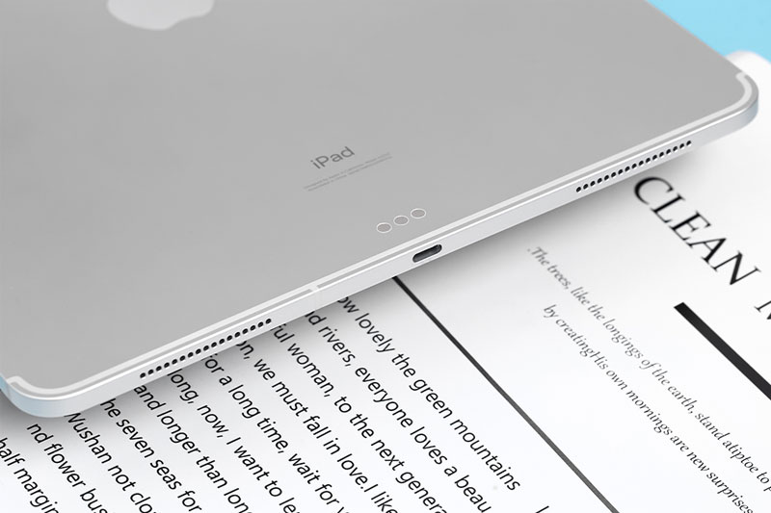](https://www.thegioididong.com/images/522/221776/ipad-pro-12-9-inch-wifi-cellular-128gb-2020-043621-043643.jpg)

Hệ điều hành iPad OS với giao diện được cải tiến đẹp mắt, cùng các thao tác điều hướng đa nhiệm thông minh giúp cho chiếc iPad giờ đây có những trải nghiệm làm việc gần như tương tự 1 chiếc [laptop](https://www.thegioididong.com/laptop) thực thụ.

Bên cạnh đó, iPad OS còn tối ưu tốt hiệu năng phần cứng của iPad Pro, giúp chiếc máy hoạt động mượt mà trơn tru, luôn được hỗ trợ cập nhật các phiên bản mới nâng cao trải nghiệm người dùng.

**Hỗ trợ nhiều phụ kiện đi kèm**

iPad Pro 12.9 (2020) còn hỗ trợ [Apple Pencil](https://www.thegioididong.com/phu-kien-thong-minh/apple-pencil) để bạn có thể thực hiện mọi ghi chép, chỉnh sửa ảnh, vẽ,… một cách đơn giản và nhanh chóng, sẵn sàng ghi chép bất cứ lúc nào, vô cùng tiện lợi cũng như mang đến cảm giác ghi chép chân thực.

[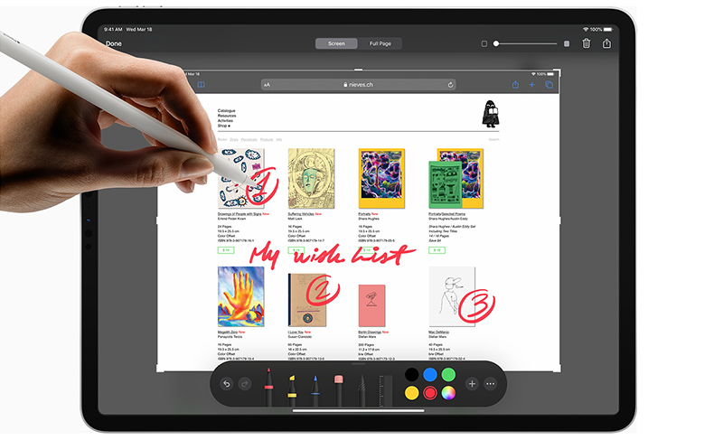](https://www.thegioididong.com/images/522/221776/ipad-pro-12-9-inch-wifi-cellular-128gb-2020.jpg)

Bàn phím không dây Smart Keyboard với kích thước nhỏ gọn, tiện dụng cùng nhiều chức năng gõ phím tuyệt cũng là lựa chọn hoàn hảo giúp bảo vệ cho iPad của bạn một cách toàn diện.

[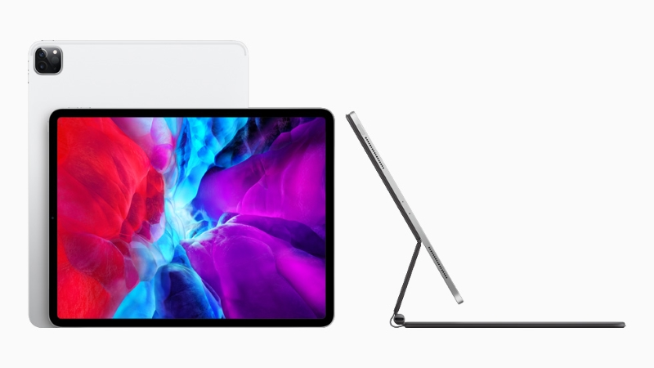](https://www.thegioididong.com/images/522/221776/ipad-pro-12-9-inch-wifi-cellular-128gb-2020-11.jpg)

Có thể nói, iPad Pro 12.9 (2020) tiếp tục sẽ là một chiếc máy tính bảng có hiệu năng hàng đầu tính đến thời điểm hiện tại. Dù bạn là ai, làm trong lĩnh vực gì, đang tìm một thiết bị gọn nhẹ có tính di động cao, có khả năng đồ họa chuyên nghiệp, chỉnh sửa video chuyên nghiệm thì chiếc máy tính bảng này chính là sự lựa chọn tốt nhất dành cho bạn.